Conținut Aplicație
Aplicația are 5 pagini care interacționează cu bazele OLTP și Data Warehouse(DW). Fiecare pagina returnează date din DW și pot fi inserate noi date în OTLP pentru procesarea acestora.

Dashboard
Pagina Dashboard permite query-uri directe pentru OLTP si DW, cât și inițierea procesului ETL cu butonul SYNC DW.

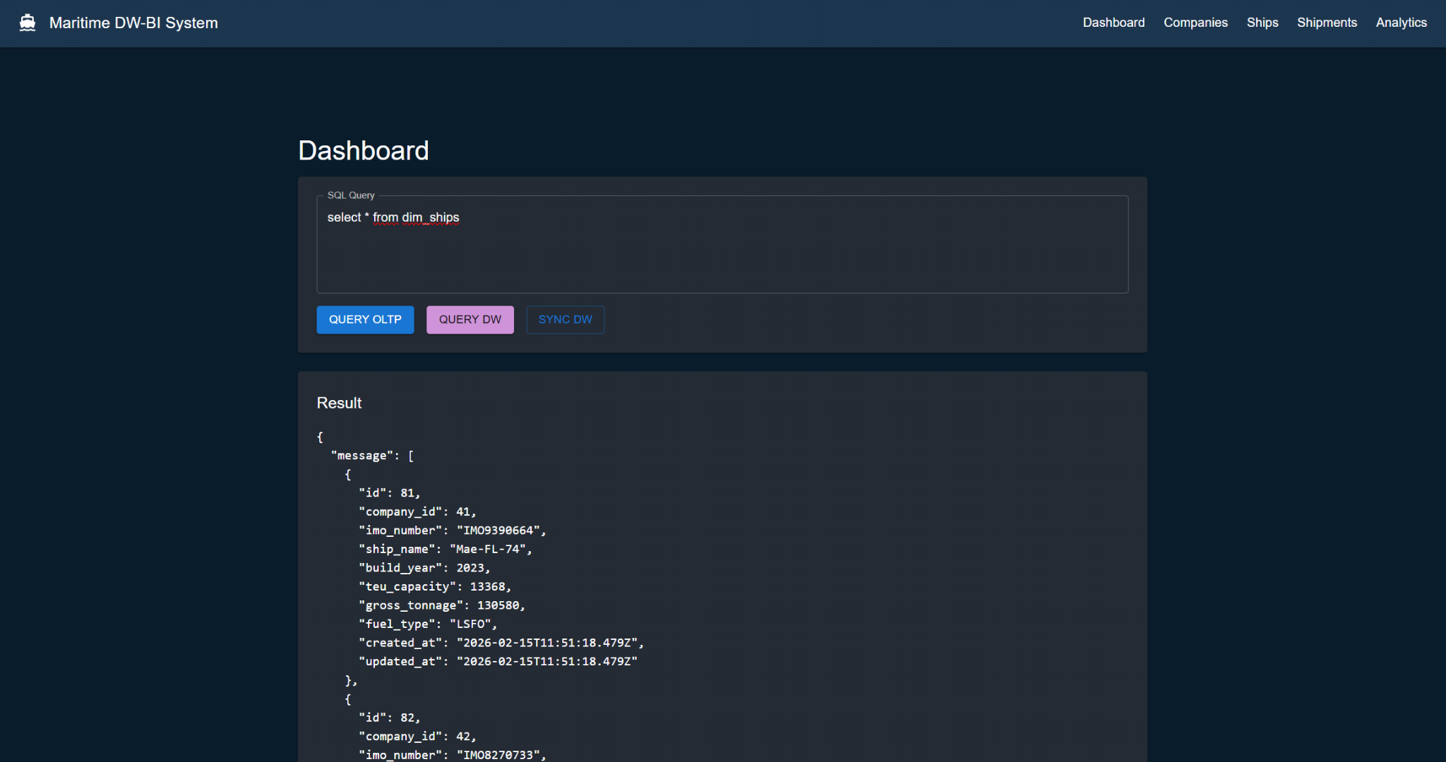
Companies
Pagina Companies returneaza datele din dim_shipping_companiese din DW, si se pot insera date în shipment_companies. Inserarea se face printr-un query predefinit care introduce valorile:
- company_name
- scac_code
- imo_company_num
- country_of_origin

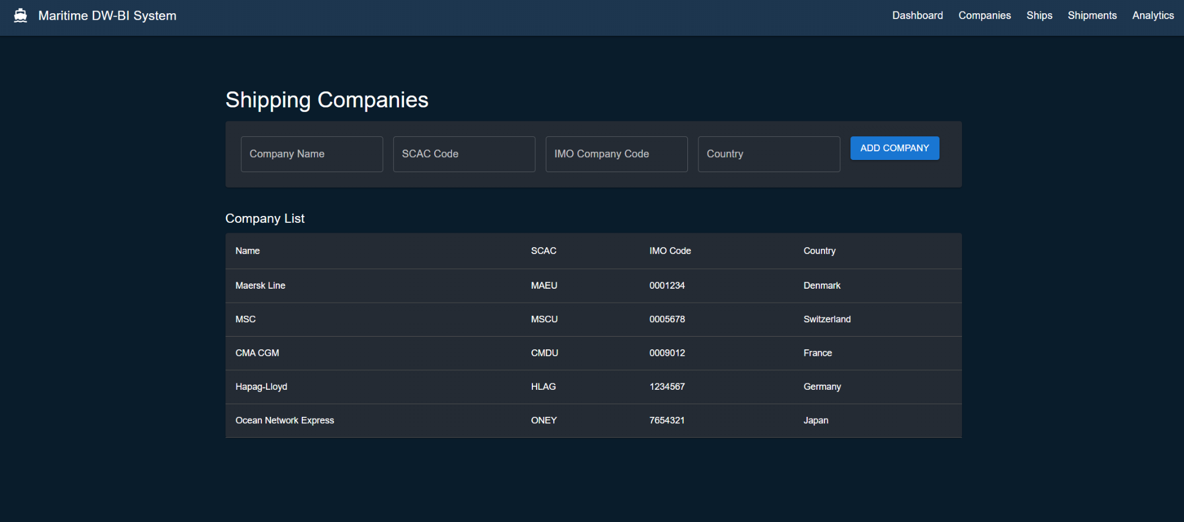

Ships
Aici sunt returnate date din dim_ships, cu coloanele:
- Name
- IMO
- Company ID
- Build Year
- TEU
- Gross Tonnage
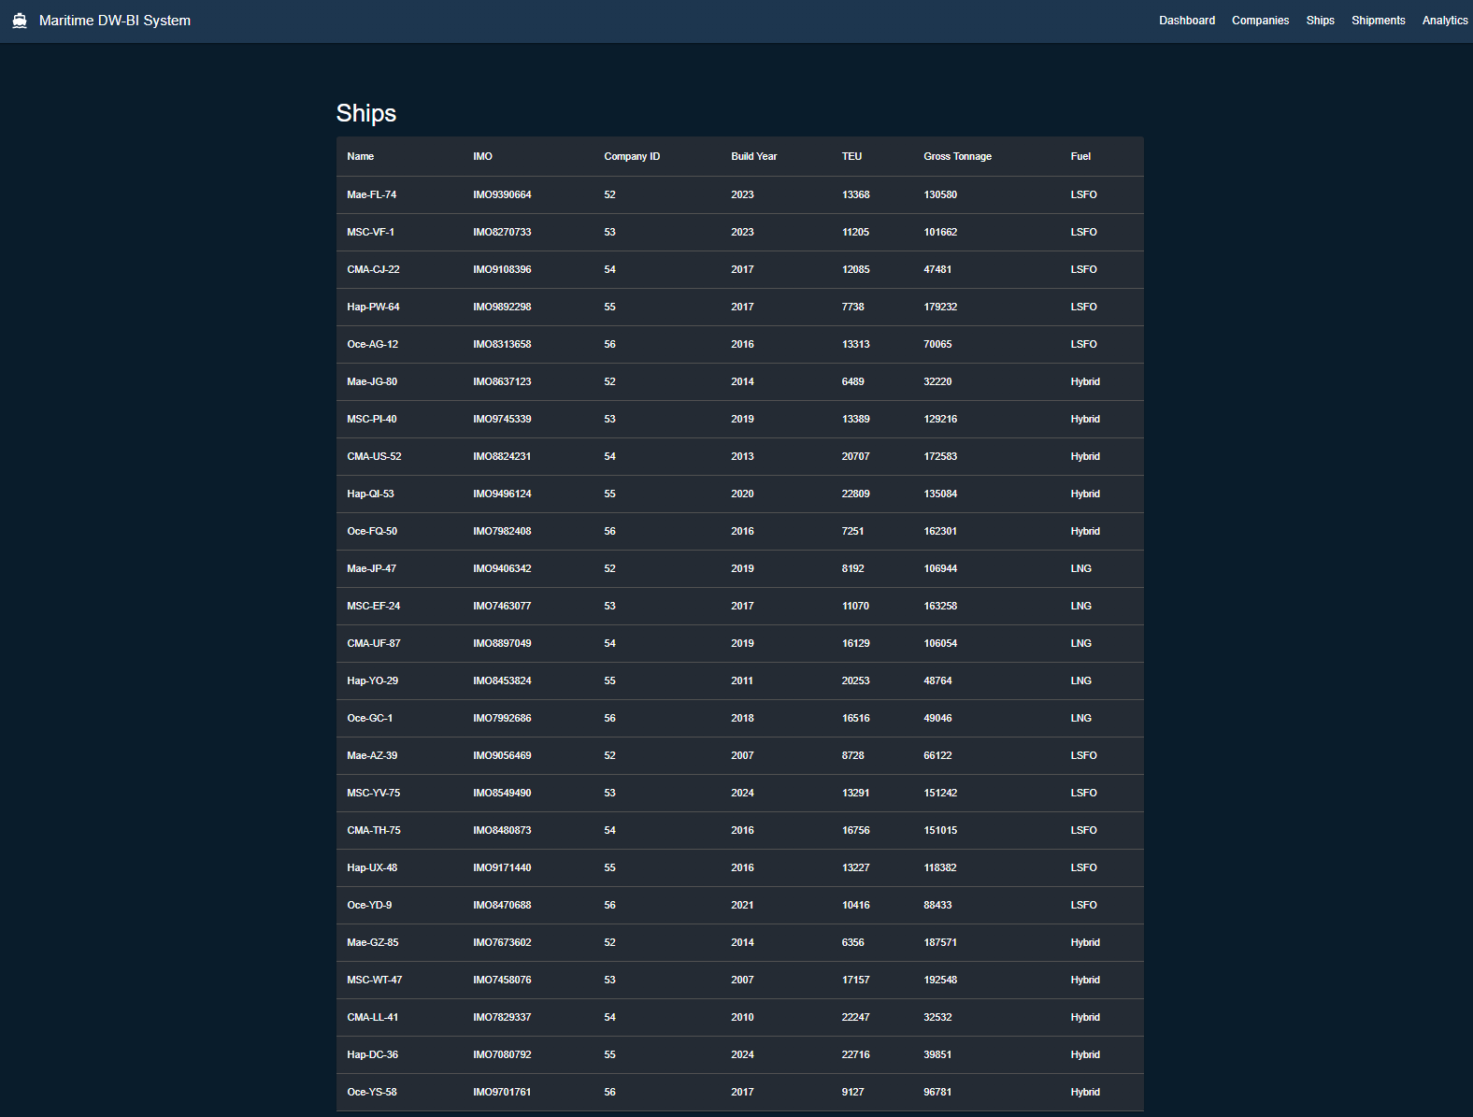
- Fuel

Shipments
Shipments prezintă datele din fact_shipments cu coloanele:

- ID
- Ship
- Duration (h)
- Status

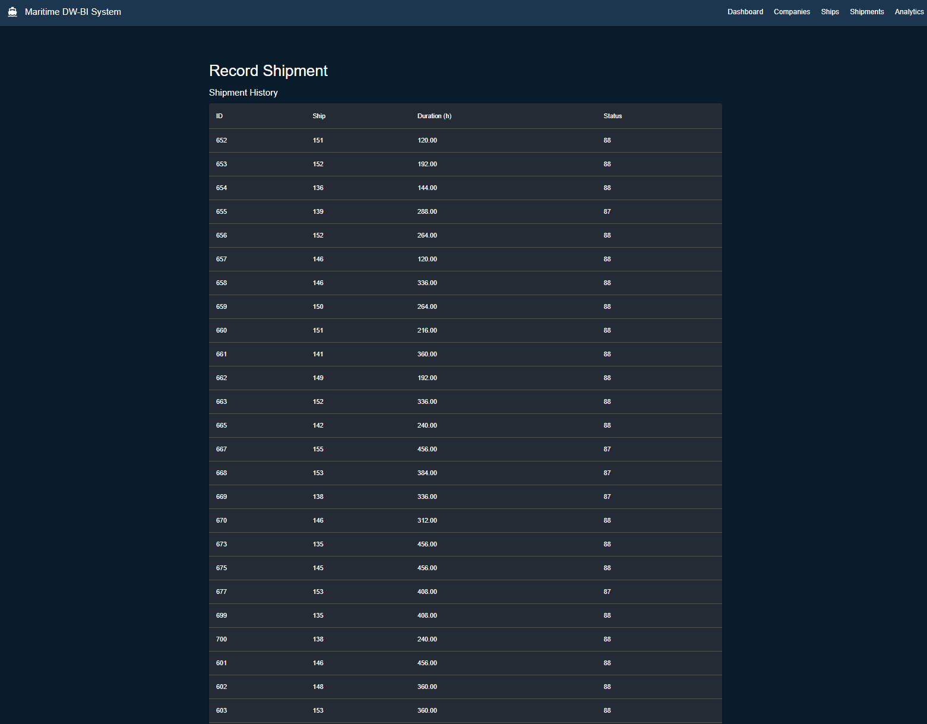

Analytics
Analytics conține grafice pentru query-uri predefinite de analiză și agregări:
